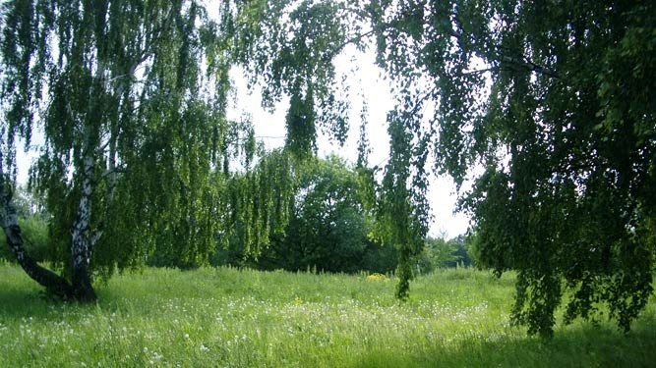
МИНИСТЕРСТВО ОБРАЗОВАНИЯ, НАУКИ И МОЛОДЕЖНОЙ ПОЛИТИКИ КРАСНОДАРСКОГО КРАЯ
МУНИЦИПАЛЬНОЕ ОБРАЗОВАНИЕ КУРГАНИНСКИЙ РАЙОН
муниципальное автономное дошкольное образовательное учреждение детский сад общеразвивающего вида №15ст. Родниковской

Беседа
«Малая родина»
для детей средней группы

Разработала
воспитатель I квалификационной категории
Матулайтес Ольга Юрьевна

Цель: формировать у детей понятие «малая родина»; знакомить с русским фольклором, расширять кругозор детей; воспитывать патриотические чувства.
Предварительная работа: рассматривание иллюстраций, чтение художественных произведений, экскурсии в мини-музей кубанской хаты.
Словарь: малая родина, Россия, чужбина.
Оборудование: глобус с картой мира.
ТСО: мультимедийная установка, слайды с видами станицы, края.
Ход беседы
Рассказ воспитателя сопровождается показом слайдов (презентация) станицы и показом страны на карте.
Воспитатель: Как называется наша Родина? (Россия.) Почему мы гордимся нашей родиной? (ответы детей: она сильная, богатая, большая, красивая.) У каждого из нас есть и своя малая родина – тот уголок земли, где мы родились, где прошло наше детство, где живут наши родители и друзья, где находится наш родной дом. Для кого-то малая родина – небольшой поселок или деревушка, для других – городская улица и зеленый дворик с качелями, песочницей и деревянной горкой. Словом, малая родина у каждого своя! Нашей малой родиной является Кубань.

МАЛАЯ РОДИНА
Малая родина –
Островок земли.
Под окном смородина,
Вишни расцвели.
Яблоня кудрявая,
А под ней скамья.
Ласковая родина малая моя!

- Ребята, о любви к родине сложили немало мудрых пословиц, давайте их вспомним:
- «Русский человек без родины не живет»;
- «Родная сторона – мать родная, чужая сторона – мачеха».

- Случается так, что окажется человек в чужой стране, как говорили в старину – на чужбине, и сначала кажется ему все новым интересным: и люди, и обычаи, и природа. Но пройдет немного времени, и затоскует сердце, запросится домой, на родную сторонушку, где все так близко, знакомо и так любимо! Ведь как говорится в пословице «По родной стороне сердце ноет».

- Многие русские поэты, писатели, художники, которые вынуждены были жить в чужих странах, тосковали по России, слагали о ней песни, стихи, поэмы, писали картины, посвященные милой далекой родине, мечтали хотя бы когда-нибудь вернуться домой.

РОДНАЯ СТОРОНУШКА

Выйду я на зорьке
Слушать соловья.
Рощицы, пригорки,
Вдалеке – поля.
Над родной сторонушкой
Солнце поднимается,
И поет соловушка,
Свищет, заливается.
Трели соловьиные
Понимаю я:
Славит он родимые
Рощи и поля.
Зорька ленту узкую
Бросит над рекой.
Славит землю русскую
Голос золотой!

- Почему, ребята, вы любите свою малую родину? Почему в народе говорится: «На чужой сторонушке рад своей воронушке»? Что нужно делать, чтобы наша Родина с годами становилась все краше?
- Дорогие ребята! Любите свою родину – большую и малую, старайтесь больше узнать о ее людях и истории, берегите ее природу, храните ее обычаи и традиции.

